SMG报奖系统

需求说明书

文件状态：  [ ] 草稿  [ ] 正式发布  [ ] 正在修改 | 文件标识： | 正式版本
文件状态：  [ ] 草稿  [ ] 正式发布  [ ] 正在修改 | 当前版本： | 1.0
文件状态：  [ ] 草稿  [ ] 正式发布  [ ] 正在修改 | 作 者：
文件状态：  [ ] 草稿  [ ] 正式发布  [ ] 正在修改 | 完成日期： | 2025年07月

目录
第 1 章 文档介绍 4
1.1 文档目的 4
1.2 文档范围 4
1.3 读者对象 4
1.4 术语与缩写解释 4
第 2 章 项目介绍 4
第 3 章 用户群体 5
第 4 章 项目应当遵循的标准或规范 5
第 5 章 项目的功能性需求 6
5.1 业务流程 6
5.2 用户角色功能 6
5.3 新闻报送、审批模块 7
5.3.1 任务登记 7
5.3.2 任务发布 7
5.3.3 重要事件提醒 7
5.3.4 手机订阅 8
5.3.5 活动报送 8
5.3.6 信息审核及撤回 8
5.3.7 专家评阅 9
5.3.8 专家签到 9
5.3.9 结论生成及发布 9
5.3.10 任务归档 9
5.3.11 信息统计 9
5.3.12 移动端设计 10
5.4 统一用户模块 10
5.4.1 用户管理 10
5.4.2 角色管理 10
5.4.3 权限管理 10
5.4.4 单位基本信息管理 11
5.4.5 组织结构设置 11
5.4.6 用户登录验证 11
5.5 数据交互模块 11
5.5.1 统一身份认证 11
5.5.2 媒资库对接 11
5.5.3 投票系统对接 12
5.5.4 “上海新闻奖报送系统”对接 12
5.5.5 “上海广电奖系统”对接 12
5.5.6 报表、图文及视频材料汇总 12
5.5.7 数据报表交互 12
5.5.8 传输控制 13
5.5.9 接口设计 13
5.6 后台配置管理 13
5.6.1 评审活动类别设置 13
5.6.2 报送单位组管理 13
5.6.3 评委专家组管理 14
5.6.4 日志管理 14

文档介绍

文档目的
本用户需求规格说明书是为SMG报奖系统项目而编写，主要面向系统分析员、程序员、测试员、实施员和最终用户。
本文将就SMG报奖系统项目的需求进行描述。

文档范围
本用户需求规格说明书是整个软件开发的依据，它对以后的工作起指导作用，同时也是项目完成后系统验收的依据。本说明书还是《用户使用手册》和《测试报告》的编写依据。

读者对象
本文档主要面向系统分析员、项目组组长、程序员、测试员、实施人员和最终用户。

术语与缩写解释
缩写、术语 | 解 释
系统/本系统 | 本文中特指SMG报奖系统

项目介绍
上海广播电视台作为上海主流媒体旗舰，集广播电视节目制作、新闻传播、新媒体运营、影视剧生产、文化演艺等业务于一体，以“新闻立台、文化强台、科技兴台”为战略，持续输出优质内容，服务公众与社会发展，致力于打造具有全球竞争力的新型主流媒体集团。
本项目用于解决我台日益膨胀的信息数据处理和数据交换需求，通过建立SMG报奖系统，运用数字化手段解决我台各部门同直属单位和系统外单位之间新闻报送评审工作开展，对已有业务数据进行资源整合，通过统一的汇总分析，为今后建设的各类数字化应用项目提供数据基础和采集渠道。

用户群体
本系统面向的最终用户群体为SMG报奖系统项目的管理员、操作员、普通用户，系统中包含的必备角色如下：
系统管理员：具有系统最高权限，负责整个系统的权限分配、功能管理、用户管理。

项目应当遵循的标准或规范
SMG报奖系统在技术手段遵循成熟的、通用的标准、规范和协议，参考执行国家颁布的现有法律、标准以及即将推出的各类规范。包括：
1、《基于 XML 电子公文格式规范》；
2、《电子政务流程设计方法通用规范》；
3、GB/T 18726-2002《现代设计工程集成技术的软件接口规范》；
4、GB/T 21064-2007《电子政务系统总体设计要求》；
5、GB/T 9385-2008《计算机软件需求规格说明规范》。

项目的功能性需求

业务流程
台（集团）总编室在线发布活动，单位员工根据活动详情报送作品，再递交各层级审批，审批结束后，台（集团）总编室组织评委投票，评委可在线对作品进行推荐、批注，最后由台（集团）总编室发布投票结果并归档。如下图所示：
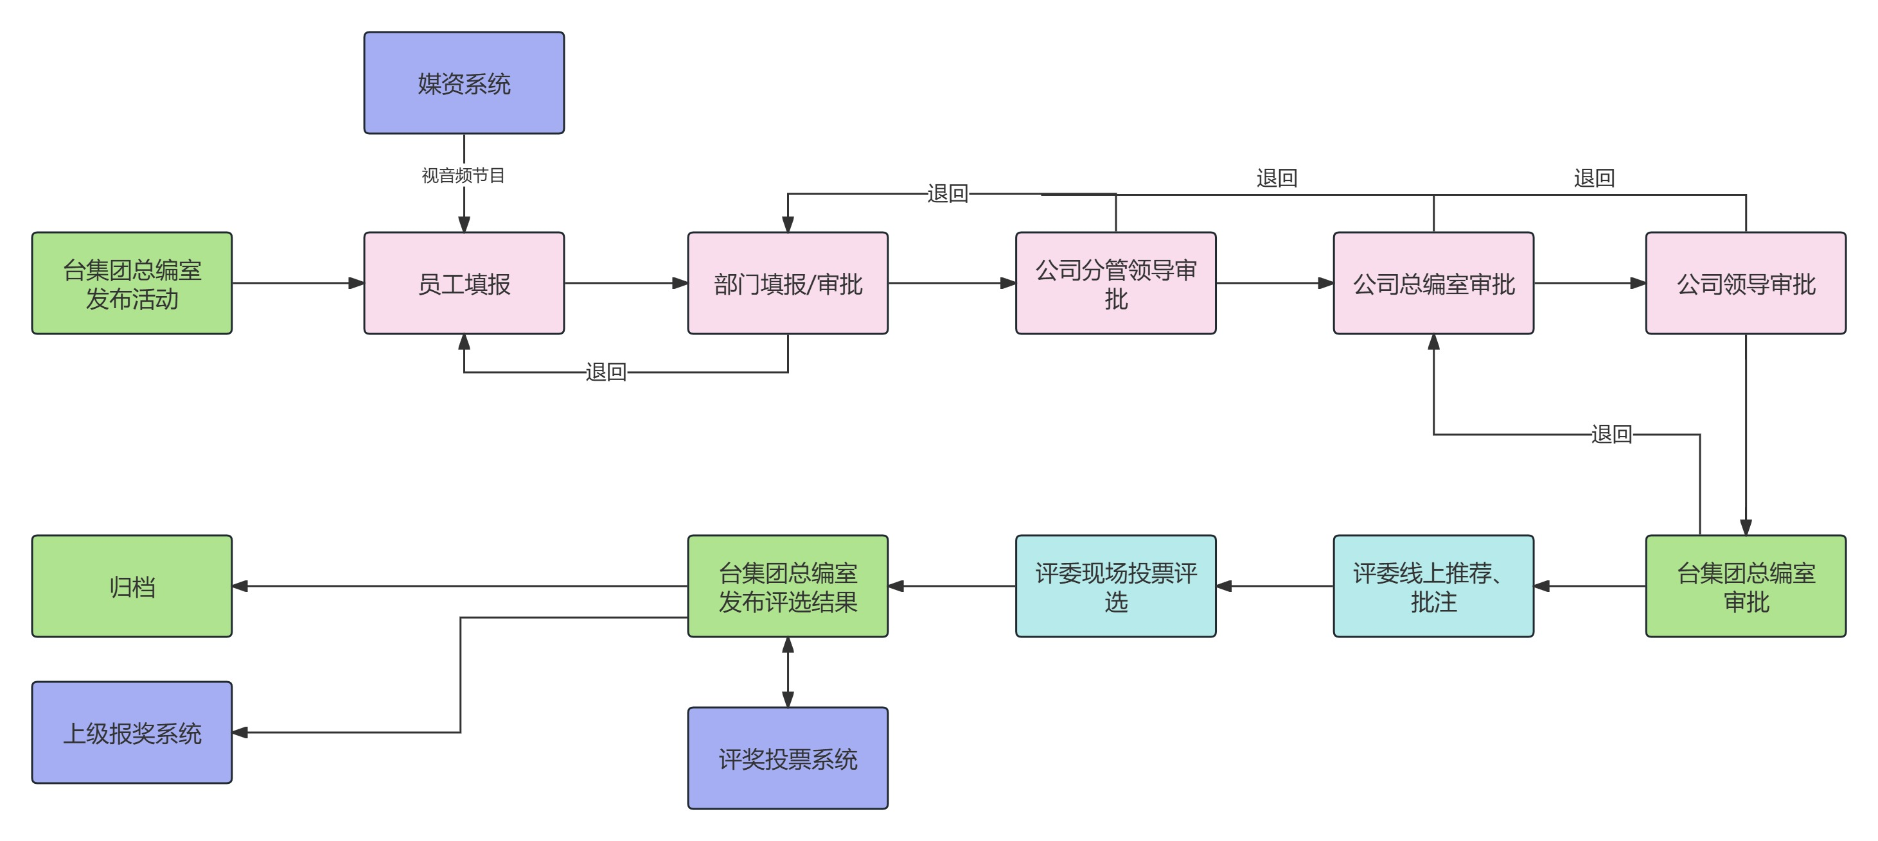

用户角色功能
用户类型 | 角色名称 | 角色功能
台（集团）总编室 | 主办用户 | 活动登记、活动发布、重要事件提醒、信息审核、结论生成及发布、任务归档、信息统计
媒体员工 | 报送用户 | 活动报送、信息撤回、手机订阅
媒体部门用户 | 报送用户、审批用户 | 活动报送、信息撤回、手机订阅、信息审核
中心用户 | 审批用户 | 信息审核、手机订阅
评委专家 | 评委 | 专家评阅、专家签到
管理员 | 管理员 | 用户管理、角色管理、权限管理、评审活动类别设置、报送单位组管理、专家组管理、日志管理

新闻报送、审批模块

任务登记
台（集团）总编室根据不同新闻评奖活动类别，对该活动信息进行登记，包括优秀作品参评范围、先进集体参评范围、评选活动类别、可申报奖项、基本信息、评选通知、报送时间、截止时间等格式要求。
截止时间用于系统限制用户停止报送时间；评选通知可编辑格式内容；可指定汇总表导出名称以符合汇总表下载要求；暂不发布任务可暂存至系统中。

任务发布
台（集团）总编室下发各类评选活动，可选择下发范围，系统通过短信接口以短消息形式进行提醒范围内各直属单位。
任务下发采用数据填报形式，附件支持大文件上传。同时符合能在移动设备上阅读的要求，报送用户可预览下载附件。

重要事件提醒
设置事件提醒机制，当有新报送的信息需处理时，系统根据设置自动发送提示信息给相关人员。用户登录后即可收到提醒并按提醒指示进入相应活动界面进行作品报送。

手机订阅
通过短信平台接口使用通讯录或者直接编辑手机号码发送至/群发至相关人员的手机上，当有最新的信息发布时，可立刻推送至手机上及时告知用户。

活动报送
各员工和部门实现在线填报，同时与电视台媒资库进行对接，可通过媒资库获取音频、视频文件，并在系统中预览。同一任务支持多次报送及多奖项报送。
员工报送作品时，报送内容包含标题、作者、刊登时间和版位栏目、作品简介及特色、报送材料（文件、图片、链接）等，报送材料规范格式，链接可指定缩略图。
用户需在截止报送时间前进行作品报送，否则无法报送作品进行评选。
单位报送信息按单位组织结构汇总至活动页，以便活动发布方查看作品报送情况。

信息审核及撤回
作品按系统流程进行审核，部门、中心或台（集团）总编室对已上报信息进行审核及提出相关意见，对未符合要求报送单位可退回上报材料，各单位根据审核意见再次报送。
审核通过的作品可由台（集团）总编室流转进入评阅阶段，继而进入评奖阶段，最后由台（集团）总编室进行结果公布。

专家评阅
台（集团）总编室通过评委专家库，勾选专家名单，实现专家在评审时间范围内完成对上报作品评审工作。
同时专家成员通过系统对已有上报作品进行评选，并填写专家意见。已浏览作品汇总至作品页显示，以便台（集团）总编室查看专家评阅情况。

专家签到
专家进行线上签到，系统自动生成汇总报表，支持已签到专家数据打印导出。

结论生成及发布
台（集团）总编室查看各专家评选意见，统计评选分数总和，录入评选结果，可根据奖项批量选择作品，也可对作品进行奖项选择。
公示该评选结果，各级单位查看评选结果。

任务归档
对报送的信息和项目进行分类归档存储，便于查询检索，结构数据可筛选查询，非结构数据归档路径可在系统中导出以便查看。

信息统计
新闻评选汇总表规定数据格式，按照项目分类、报送单位、报送时间等进行统计分析，支持导出和打印功能生成数据报表。

移动端设计
系统采用Html5响应式开发，各级用户能通过移动端收、发任务，实现移动端在线审阅要求，界面移动端自适应，以实现不同的展示和操作效果。根据用户的偏好和行为提供个性化的内容和建议。‌

统一用户模块

用户管理
对使用系统的用户进行管理，允许用户在系统内随时修改其个人信息，如密码、联系方式等。同时管理用户的访问权限和功能权限，通常与角色管理结合使用，确保用户只能访问其具备权限的内容和功能。

角色管理
系统管理员通过系统管理功能可以添加、修改、删除系统角色，可以对每个角色的名称、对应管理栏目等信息进行管理。建立角色后，可以分配不同用户角色，实现管理的落实。

权限管理
管理用户的访问权限和功能权限，按照组织结构设置用户账号及权限，各级单位可自行维护联系人信息，确保用户只能访问其具备权限的内容和功能。

单位基本信息管理
对单位基本信息进行管理，可增删改单位基本信息。手机号、邮箱、密码等部分信息可由个人账号进行修改。

组织结构设置
组织架构实现各级单位组织架构管理，主要维护各个组织之间的关系（包括上下级关系，协助关系等），以及进行组织的增加、删除和修改等工作。

用户登录验证
系统安全登录方式，采用登录验证码，登录次数控制，登录时长控制，无操作自动登出，用户手机号码认证，调用短信平台接口，实现短消息认证。

数据交互模块

统一身份认证
与现有员工系统进行统一身份认证对接（员工通过工号登录），便于员工登录访问本系统。

媒资库对接
与电视台媒资库进行对接，员工报送作品时，可通过媒资库获取音频、视频文件，并在系统中预览，无需再上传音频、视频文件，提高员工报送效率。

投票系统对接
与台里投票系统进行对接，将需参与现场投票作品推送给投票系统，参与现场投票。投票结束后，将投票系统结果数据导入本系统，系统可显示投票结果，无需显示票数。

“上海新闻奖报送系统”对接
在本系统中归档的作品，可在上海新闻奖报送期间，直接报送至“上海新闻奖报送系统”，无需另外填报，实现与“上海新闻奖报送系统”的对接。

“上海广电奖系统”对接
在本系统中归档的作品，无需另外填报，实现与“上海广电奖系统”的对接。

报表、图文及视频材料汇总
系统采用数据连接器来实现接收和发送不同的报表、图文及视频材料。数据连接器通过统一的数据源描述定义模板屏蔽了各不同类型数据源的差别，进行分类和汇总。主要涉及汇总表包括：活动作品汇总、专家签到汇总等。

数据报表交互
报表交互是数据交互任务的执行模块，是系统根据已定义的不同类型新闻评奖活动模板，各处室根据不同评奖活动采用不同类型模板下发各单位，各单位对下发任务进行报送，系统通过报表数据实现数据分析和统计。

传输控制
系统通过数据接口完成完整的数据传输，同时系统必须考虑数据传输过程中压缩、传输安全。

接口设计
数据交互模块和业务模块提供交换任务的执行调用接口：接口实现与系统之间的数据交换，业务模块利用该接口实现在业务流程中集成数据交换服务。
管理控制接口：为管理控制台提供交换服务的设置、管理、监控接口，为管理控制台的功能扩展和其他应用系统集成数据交换管理界面提供良好的扩展性。

后台配置管理

评审活动类别设置
设置评审活动类别，关联可申报奖项，媒体单位根据可申报奖项进行报送。

报送单位组管理
管理报送单位组，登记任务时可实现快速选择，也可自定义报送单位进行发布活动。

评委专家组管理
管理评委专家组，作品评阅阶段可根据分组对评委专家进行选择，实现评审前评委专家的快捷选择，也可自定义专家进行评阅。

日志管理
建立事务日志，查询各级用户登录情况。记录系统运行过程中的事件和错误信息，方便真实事件追踪事务。

其他需求
- 系统须通过第三方代码审计，第三方公司审计费用不包含在本系统费用中；
- 本系统必须能够运行在达梦数据库、银河麒麟操作系统、服务器海光CPU基础环境上。

